1. Kostel Nanebevzetí Panny Marie
a) 1318, 1897 novogoticky přestavěn
b) gotika
c) Kostel byl silně poškozen americkými nálety v dubnu 1945, kdy tři bomby dopadly těsně vedle a čtvrtá nevybuchlá propadla střechou.
d) Věž kostela vychýlena o více než dva metry od kolmé osy je nejšikmější věží ve střední Evropě.
e) Šikmý
f) Zuzana (podle sv. Zuzany)

2. Popraviště
a) 2. polovina 16. století
b) Soudní vrch
c) hrdelní
d) Větruše – restaurace, rozhledna, bludiště

3. Kostel sv. Vojtěcha
a) První zmínka před rokem 1186, kostel s klášterem vystavěn ve 14. století, po poškození husity obnoven v 16. století, do současné podoby upraven v letech 1715-1730.
b) baroko
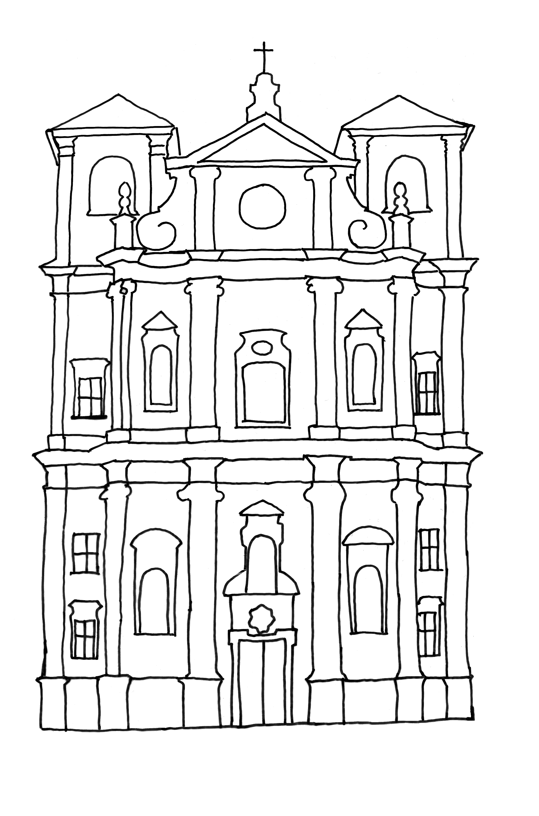c) Octavio Broggio
d)

sv. Václav sv. Ludmila

sv. Vojtěch (lat. Adalbertus)
sv. Dominik sv. Tomáš

4. Muzeum
a) 1876, neorenesance
b) škola, pošta
c) 2011
d) císař František Josef I.

5. Výzkumný ústav anorganické chemie
a) 1895
b) neogotika
c) správní budova Spolchemie
d) nová správní budova Spolchemie

6. Kostel sv. Pavla
a) 1906
b) neorománský sloh
c) Červený
d) Českobratrská církev evangelická a Církev československá husitská
e) železobeton
f) je nižší (Červený kostel - 41 metrů, Šikmý kostel – 65 m)

7. Divadlo
a) 1909
b) Severočeské divadlo opery a baletu

8. Český rozhlas Sever
a) továrníka Carl Friedrich Wolfrum
b) panter nesoucího mladého boha Dionýsa (Bakchus)
c) 1887-1910
d) 1945

9. Knihovna
a) uhelný magnát Hans Weinmann
b) 1930
c) neoklasicismus
d) rodinné sídlo, německá tajná policie a říšské ministerstvo vnitra za 2. světové války, po válce politická škola KSČ, městský národní výbor, od roku 1990 knihovna

10. Spolchemie
a) 1929
b) 11 pater
c) nejvyšší stavba v tehdejším Československu
d) páternoster
e) chemie, věda, muž s pochodní, žena s rohem hojnosti, obchod a práce
f) expresionismus

11. Národní institut pro další vzdělávání
a) továrník Franz Petschek, 1931
b) rodinné sídlo, německé policejní prezidium za 2. světové války, po válce Dům pionýrů a mládeže, nyní NIDV a školská inspekce

12. Magistrát
a) 1961
b) plastika Olbrama Zoubka
c) bruselský styl
d) Krajský národní výbor Severočeského kraje

